2.SINIF MATEMATİK
GEOMETRİK CİSİMLER VE ÖZELLİKLERİ

Adı:………………….…
Soyadı:……………….
Sınıfı ve No:………….

ETKİNLİK-1

6 tane kare şeklinde yüzeyim var.
12 tane ayrıtım var.
8 tane köşem var.
Bütün yüzeylerim karesel bölgedir.
Açıldığım zaman yandaki şekilde görünürüm.
KÜP

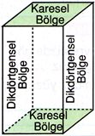
6 tane yüzeyim var.
12 tane ayrıtım var.
8 tane köşem var.
Alt ve üst tabanım karesel bölgedir.
Yan yüzeylerim dikdörtgensel bölgedir.
Açıldığım zaman yandaki şekilde görünürüm.

KARE PRİZMA

www.egitimix.com

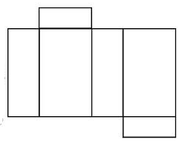
6 tane dikdörtgen şeklinde yüzeyim var.
12 tane ayrıtım var.
8 tane köşem var.
Yüzlerimin her biri dikdörtgensel bölgedir.
Karşılıklı yüzlerim birbirine eşittir.
Açıldığım zaman yandaki şekilde görünürüm.
DİKDÖRTGENLER PRİZMASI

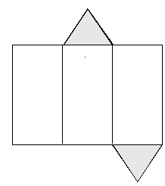
6 köşem vardır.
5 yüzeyim vardır.
9 ayrıtım vardır.
Alt ve üst tabanı üçgensel bölgedir.
Yan yüzeylerim dikdörtgensel bölgedir.
Açıldığım zaman yandaki şekilde görünürüm.
ÜÇGEN PRİZMA

www.egitimix.com Ahmet Cüneyt Yılmaz

2.SINIF MATEMATİK
GEOMETRİK CİSİMLER VE ÖZELLİKLERİ

Adı:………………….…
Soyadı:……………….
Sınıfı ve No:………….

ETKİNLİK-1

Köşem yoktur.
Ayrıtım yoktur.
Alt yüzeyim daire şeklindedir. Üst tarafım eğri yüzeydir.
Açıldığım zaman yandaki şekilde görünürüm.
KONİ

Köşem yoktur.
Ayrıtım yoktur.
3 tane yüzeyim var.
Alt ve üst tabanım dairedir.
Yan yüzüm açılınca dikdörtgensel bölge olur.
Açıldığım zaman yandaki şekilde görünürüm.
SİLİNDİR

www.egitimix.com

Köşem yoktur.
Ayrıtım yoktur.
Yüzeyim eğri yüzeydir.

Kürenin Açınımı Yoktur.
KÜRE

www.egitimix.com Ahmet Cüneyt Yılmaz

ÖZELLİKLER  CİSİMLER | KÖŞE | AYRIT | YÜZEY
Küp | X | X | X
Dikdörtgenler prizması
Küre
Kare prizma
Üçgen prizma
Koni
Silindir

